工学部の学生が作った無農薬合鴨米で日本酒を作るイベント

参加申込書

|  |  |  |  |
| --- | --- | --- | --- |
| ふ り が な  お　名　 前 |  | 卒　 業 　科 |  |
| お電話番号 |  | 卒 業 回(年) |  |

※ご記入いただきました情報は今回のイベント募集のみに使用し、許可なしに第三者に公開・提示することはございません。

|  |  |  |  |
| --- | --- | --- | --- |
| 項　目 | 期　日 | 内容・参加費 | 参加項目に〇をつけて下さい |
| ①麹作り体験 | 2月18日(月)10：00～ | 酒造に使う麹を作ります  ７,５００円(福愛夢3本付） |  |
| ②中仕込体験 | 2月27日(水)10：00～ | 蒸した米・水・麹を入れる  ７,５００円(福愛夢3本付） |  |
| ③しぼり体験 | 3月25日(月)～31日(日)  10：00～　※予定です | 出来上がったお酒をしぼる  ７,５００円(福愛夢3本付） |  |

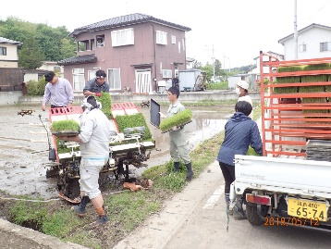 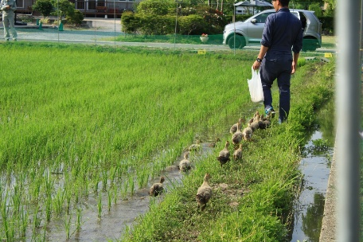 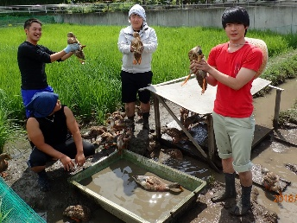 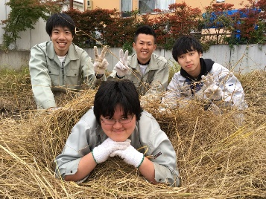

5月：田植え　　　　　　　　6月：合鴨ヒナ放鳥　　　　　7月：新聞取材　　　　　　10月：稲刈り

　　　　　　　　　　　　　　　　　　　　　　　　　　　　　　仕込場所：（有）峰の雪酒造場／喜多方市桜ガ丘一丁目１7